DK AGENCY
Görsel Dil Rehberi
Claude / HubSpot çizgisinden ilham alan, fakat HoReCa danışmanlığı ve büyüme odaklı DK Agency kimliğine uyarlanmış görsel sistem kitapçığı
Ana Karakter  Sakin ama otoriter danışmanlık | Görsel Mantık  İnce kontur + tek vurgu renk + geniş boşluk | Marka Hissi  Premium, güven veren, sahayı bilen
Hazırlanan çıktı, LinkedIn postları, web hero görselleri, sunum kapakları ve yatırımcı / franchise dokümanları için ortak üretim standardı olarak kullanılabilir.

1. Referans görsel dilinden çıkan ana sonuç
İncelenen örneklerde ortak bir görsel DNA bulunuyor: teknoloji sert ve soğuk bir araç gibi değil, günlük iş hayatına entegre, sakin ve insan dostu bir yardımcı gibi sunuluyor. Bu sistem, DK Agency için birebir kopyalanmamalı; fakat arkasındaki mantık alınarak HoReCa danışmanlığı, büyüme ve operasyon uzmanlığı ile yeniden yorumlanmalı.
• İnce konturlu line-art illüstrasyon: Hacimden çok çizgi ve siluet öne çıkıyor.
• Sınırlı palet: Açık zemin, koyu kontur ve tek vurgu renk tüm sistemi dengede tutuyor.
• İnsan + obje hibriti: Laptop, doküman, ekran, kulaklık, zarf gibi öğeler insan figürüyle doğal biçimde birleşiyor.
• Yuvarlak ve yumuşak geometri: Sert köşeler yerine akışkan formlar kullanılıyor.
• Geniş negative space: Görsel sadece güzel görünmek için değil, metin ve layout ile birlikte çalışmak için tasarlanıyor.
• Veri anlatımı sade tutuluyor: Dashboard karmaşası yerine net tek mesaj mantığı kullanılıyor.

DK yorumlaması
DK Agency tarafında bu dilin karşılığı: sakin, premium, analitik ve otoriter bir danışmanlık hissi. Görsel sistem, ajans görünümünden çok büyüme ve karar kalitesi artıran stratejik partner görünümü vermelidir.

2. DK Agency için önerilen görsel sistem

Renk mimarisi
Katman | Renk | Rol | Kullanım Notu
Zemin | Warm Ivory #F4F0EA | Ana fon ve geniş boş alan | Temiz, sakin ve premium his için
Kontur | Deep Petroleum #20343A | İnce çizgiler, başlıklar, ana çerçeve | Sert siyah yerine daha rafine durur
Vurgu | Terracotta #C45B37 | Buton, dikkat noktası, küçük dolgu alanları | Tek vurgu mantığı korunmalı
İkincil | Stone Grey #D8D1C8 | Kartlar, bölücü alanlar, hafif zemin kutuları | Görsel yoğunluğu artırmadan katman yaratır

Form ve kompozisyon
• Yuvarlatılmış kutular ve yumuşak oval çerçeveler kullanılmalı.
• Obje sayısı sınırlı tutulmalı; bir görsel bir ana fikir taşımalı.
• Metin yerleşimi için bilinçli boş alan bırakılmalı.
• Karakterler karikatürize değil; profesyonel ve sakin görünmeli.
• Görsel dil fotoğrafla yarışmamalı; hafif, editoryal ve ölçeklenebilir kalmalı.

3. DK Agency’de kullanılacak ana görsel kategoriler
Kategori | Kullanım Alanı | Ana Öğeler
Strateji ve fizibilite | Yatırımcı sunumları, franchise görüşmeleri, iş planı kapakları | Masa üstü planlar, büyüme grafiği, lokasyon haritası, danışman ve işletmeci etkileşimi
Operasyon standardizasyonu | SOP, reçete, sayım, maliyet ve eğitim içerikleri | Checklist, mutfak akışı, tablet paneli, reçete dosyası, ekip koordinasyonu
Markalaşma ve büyüme | LinkedIn postları, web hero bölümleri, teklif dosyaları | Brand book, rollout planı, çoklu şube yayılımı, tasarım ve sistem dili
Menü mühendisliği ve kârlılık | Fiyatlandırma, contribution margin ve ürün stratejisi içerikleri | Menü kartı, ürün notları, grafik, tabak veya kahve obje kombinasyonu
İnsan ve saha güveni | Kurucu, ekip, danışmanlık ilişkisi ve saha gerçekliği | Toplantı, eğitim, sahada değerlendirme, kontrollü yüz ifadeleri

Görsel üretimde kaçınılacaklar
• Neon mavi, parlayan hologram, robot başı ve jenerik AI klişeleri
• Aşırı sevimli veya çocuksi flat icon dili
• Aşırı yoğun dashboard ekranları ve küçük detay kalabalığı
• Bir görselde birden fazla ana mesaj
• DK’yi sıradan startup-SaaS markası gibi gösteren generik CRM öğeleri

4. Referans izlenimi: örnek görsellerin ortak estetiği
Aşağıdaki görseller, çizgi, boşluk, vurgu renk ve insan-merkezli obje dili açısından ortak bir referans mantığı gösterir. DK tarafında bunlar doğrudan kopyalanmayacak; yalnızca görsel sistemin çalışma prensibini anlamak için kullanılacaktır.
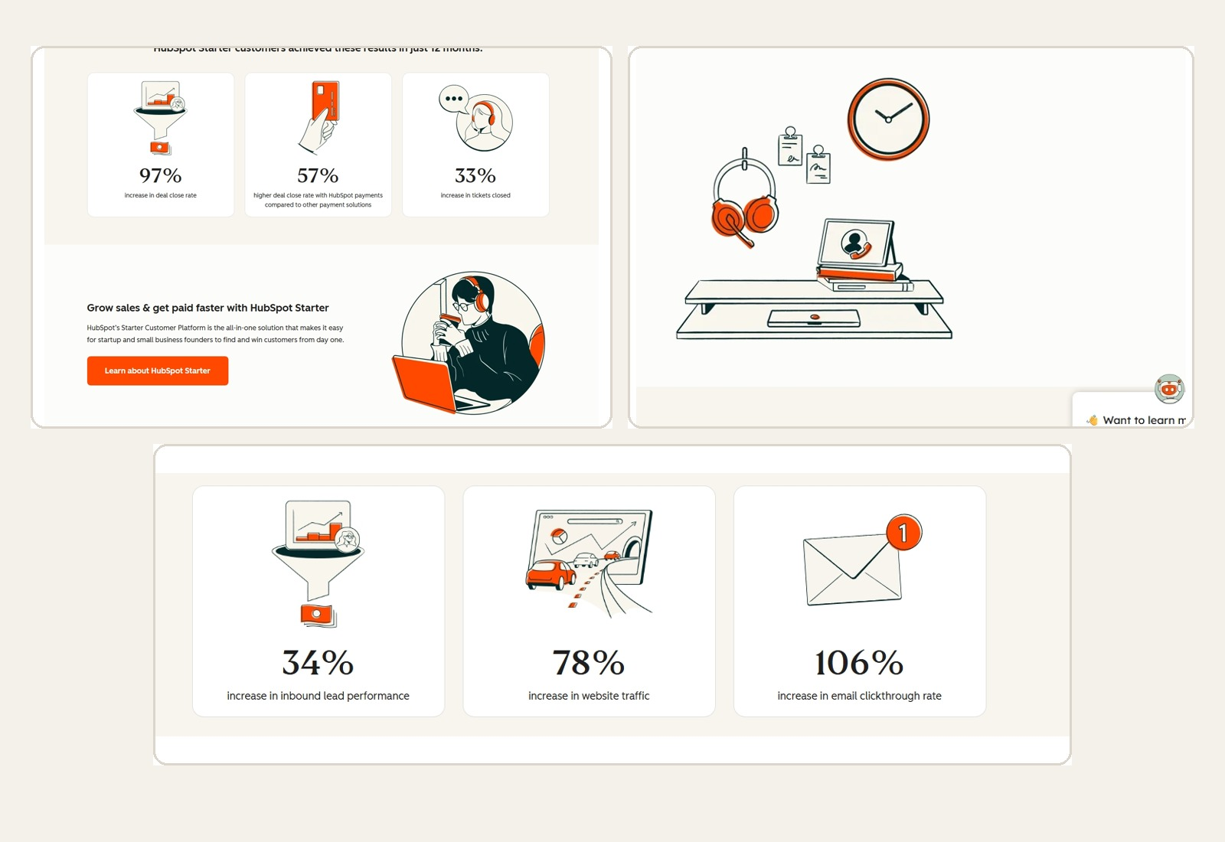

5. DK Agency için 12 parçalık hazır görsel üretim paketi
Aşağıdaki set, LinkedIn, web, teklif dosyası ve yatırımcı materyalleri için çekirdek görsel üretim omurgasını oluşturur. Promptların başındaki stil satırı sabit tutulmalı; sadece sahne kısmı değişmelidir.
Stil çekirdeği: minimal premium business illustration, thin outline vector style, warm ivory background, deep petroleum contour lines, terracotta accent color, clean negative space, elegant editorial composition, calm consultancy tone, no text, no watermark.
No | Görsel | Kullanım | Sahne Tanımı
1 | Ana sayfa hero görseli | Web / landing hero | human-centered horeca consultancy scene, consultant reviewing restaurant growth plan with business owner, menu sheets, financial notes and location strategy documents on table
2 | Strateji masası | LinkedIn kapak / teklif dosyası | executive desk scene with concept plans, rollout notes, financial outline, restrained business atmosphere
3 | Operasyon standardı | Eğitim / SOP / sistem anlatımı | restaurant operations standardization concept, recipe book, checklist, kitchen workflow notes, tablet dashboard
4 | Menü mühendisliği | Kârlılık postu / eğitim dosyası | menu engineering and pricing strategy concept, menu card, product notes, simple profitability chart, elegant table scene
5 | Franchise genişleme | Büyüme serisi | franchise expansion planning for a horeca brand, multi-location map, brand manual, rollout documents
6 | Yatırımcı fizibilitesi | Sunum kapağı | hospitality investment feasibility review, laptop with growth chart, business plan papers, concept board
7 | Reçete ve cost control | Operasyon içeriği | recipe cost control scene, standard recipe sheets, ingredient costing notes, kitchen management board
8 | Satın alma ve stok | Back-office içerikleri | inventory planning and procurement control concept, stock cards, supplier notes, clean operations layout
9 | Eğitim ve ekip geliştirme | Kurum içi eğitim / işveren iletişimi | professional team training scene, consultant guiding restaurant staff with structured materials
10 | Konsept geliştirme | Markalaşma dosyası | restaurant concept development board, materials swatches, menu direction notes, interior planning sketch
11 | B2B görüşme sahnesi | Kurumsal satış / ortaklık teklifi | business meeting between horeca founder and consultancy lead, calm body language, strategic documents present
12 | Yönetim paneli hissi | Dijital ürün / araç tanıtımı | minimal business control dashboard illustration integrated into a real desk scene, no aggressive tech mood

6. Kullanıma hazır prompt blokları

1. Ana sayfa hero görseli
Kullanım alanı: Web / landing hero
Stil çekirdeği: minimal premium business illustration, thin outline vector style, warm ivory background, deep petroleum contour lines, terracotta accent color, clean negative space, elegant editorial composition, calm consultancy tone, no text, no watermark. human-centered horeca consultancy scene, consultant reviewing restaurant growth plan with business owner, menu sheets, financial notes and location strategy documents on table.

2. Strateji masası
Kullanım alanı: LinkedIn kapak / teklif dosyası
Stil çekirdeği: minimal premium business illustration, thin outline vector style, warm ivory background, deep petroleum contour lines, terracotta accent color, clean negative space, elegant editorial composition, calm consultancy tone, no text, no watermark. executive desk scene with concept plans, rollout notes, financial outline, restrained business atmosphere.

3. Operasyon standardı
Kullanım alanı: Eğitim / SOP / sistem anlatımı
Stil çekirdeği: minimal premium business illustration, thin outline vector style, warm ivory background, deep petroleum contour lines, terracotta accent color, clean negative space, elegant editorial composition, calm consultancy tone, no text, no watermark. restaurant operations standardization concept, recipe book, checklist, kitchen workflow notes, tablet dashboard.

4. Menü mühendisliği
Kullanım alanı: Kârlılık postu / eğitim dosyası
Stil çekirdeği: minimal premium business illustration, thin outline vector style, warm ivory background, deep petroleum contour lines, terracotta accent color, clean negative space, elegant editorial composition, calm consultancy tone, no text, no watermark. menu engineering and pricing strategy concept, menu card, product notes, simple profitability chart, elegant table scene.

5. Franchise genişleme
Kullanım alanı: Büyüme serisi
Stil çekirdeği: minimal premium business illustration, thin outline vector style, warm ivory background, deep petroleum contour lines, terracotta accent color, clean negative space, elegant editorial composition, calm consultancy tone, no text, no watermark. franchise expansion planning for a horeca brand, multi-location map, brand manual, rollout documents.

6. Yatırımcı fizibilitesi
Kullanım alanı: Sunum kapağı
Stil çekirdeği: minimal premium business illustration, thin outline vector style, warm ivory background, deep petroleum contour lines, terracotta accent color, clean negative space, elegant editorial composition, calm consultancy tone, no text, no watermark. hospitality investment feasibility review, laptop with growth chart, business plan papers, concept board.

7. Reçete ve cost control
Kullanım alanı: Operasyon içeriği
Stil çekirdeği: minimal premium business illustration, thin outline vector style, warm ivory background, deep petroleum contour lines, terracotta accent color, clean negative space, elegant editorial composition, calm consultancy tone, no text, no watermark. recipe cost control scene, standard recipe sheets, ingredient costing notes, kitchen management board.

8. Satın alma ve stok
Kullanım alanı: Back-office içerikleri
Stil çekirdeği: minimal premium business illustration, thin outline vector style, warm ivory background, deep petroleum contour lines, terracotta accent color, clean negative space, elegant editorial composition, calm consultancy tone, no text, no watermark. inventory planning and procurement control concept, stock cards, supplier notes, clean operations layout.

9. Eğitim ve ekip geliştirme
Kullanım alanı: Kurum içi eğitim / işveren iletişimi
Stil çekirdeği: minimal premium business illustration, thin outline vector style, warm ivory background, deep petroleum contour lines, terracotta accent color, clean negative space, elegant editorial composition, calm consultancy tone, no text, no watermark. professional team training scene, consultant guiding restaurant staff with structured materials.

10. Konsept geliştirme
Kullanım alanı: Markalaşma dosyası
Stil çekirdeği: minimal premium business illustration, thin outline vector style, warm ivory background, deep petroleum contour lines, terracotta accent color, clean negative space, elegant editorial composition, calm consultancy tone, no text, no watermark. restaurant concept development board, materials swatches, menu direction notes, interior planning sketch.

11. B2B görüşme sahnesi
Kullanım alanı: Kurumsal satış / ortaklık teklifi
Stil çekirdeği: minimal premium business illustration, thin outline vector style, warm ivory background, deep petroleum contour lines, terracotta accent color, clean negative space, elegant editorial composition, calm consultancy tone, no text, no watermark. business meeting between horeca founder and consultancy lead, calm body language, strategic documents present.

12. Yönetim paneli hissi
Kullanım alanı: Dijital ürün / araç tanıtımı
Stil çekirdeği: minimal premium business illustration, thin outline vector style, warm ivory background, deep petroleum contour lines, terracotta accent color, clean negative space, elegant editorial composition, calm consultancy tone, no text, no watermark. minimal business control dashboard illustration integrated into a real desk scene, no aggressive tech mood.

7. Uygulama planı ve üretim sırası
• İlk aşamada 6 adet master görsel üretilmeli: hero, strateji, operasyon, franchise, menü mühendisliği, yatırımcı fizibilitesi.
• İkinci aşamada bunlar LinkedIn kare, yatay web banner ve sunum kapağı formatlarına uyarlanmalı.
• Her görselde aynı kontur mantığı, aynı zemin tonu ve aynı vurgu renk disiplini korunmalı.
• Logo veya metin doğrudan görselin içine gömülmemeli; layout için boş alan bırakılmalı.
• DK’nin uzun vadeli marka tutarlılığı için yeni üretimlerin tamamı bu kitapçıktaki stil çekirdeğine bağlı kalmalı.
Final yaratıcı yön: HubSpot hafifliği + Claude benzeri sakinlik + danışmanlık ciddiyeti + HoReCa saha gerçekliği

Kapanış
Bu sistem, DK Agency’yi sıradan bir ajans gibi değil; karar kalitesini yükselten, sahayı bilen ve büyümeyi yöneten premium danışmanlık markası gibi konumlandırır. Görsel üretim disiplini korunduğu sürece web, sosyal medya, PDF ve sunum tarafında güçlü bir bütünlük oluşur.

